Konečná tabulka Karlovarského krajského přeboru - sezóna 2008/09:
Již je zřejmé, že jsme opět MISTŘÍÍÍÍÍ!!!!
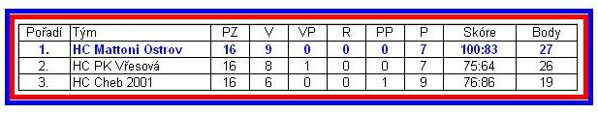
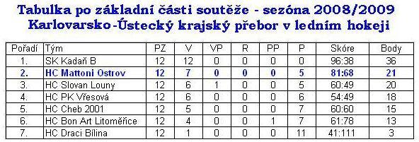
Výsledky zápasů v sezóně 2008/2009 naleznete níže !!!!!

Zápasy HC Mattoni Ostrov - sezóna 2008/2009 (domácí zápasy se hrají od 16:45hod.v sobotu): 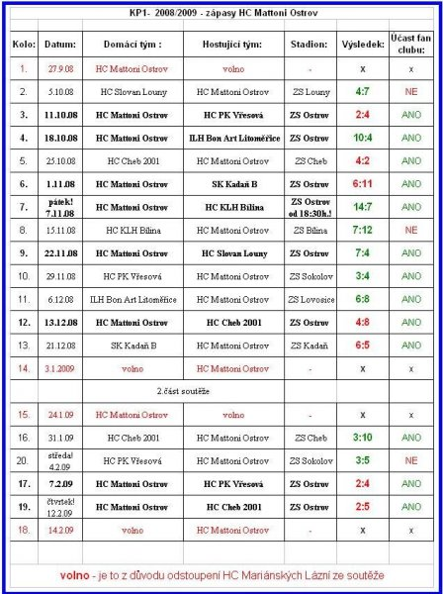



REKAPITULACE K SEZÓNĚ 2008/2009:
Mistrem Karlovarského kraje se stalo mužstvo: HC Mattoni Ostrov
Mistrem Ústeckého kraje se stalo mužstvo : SK Kadaň B

